S M L O U V A o poskytování služby PCO
Strana 1 z 2
ČÍSLO SMLOUVY: 20020297
DODAVATEL
PATROL group s.r.o.
se sídlem: Romana Havelky 4957/5b, 586 01, Jihlava
zapsána v OR vedeném KS Brno, oddílu C, vložce 8188, sp. zn. Firm 21048/97
zastupuje: Petr Honsa, ředitel společnosti
IČ: 46981233, DIČ: CZ46981233
ID datové schránky: g8ish42
„VYTVÁŘÍME BEZPEČNOSTNÍ SYSTÉMY, KTERÉ VÁS CHRÁNÍ 24/7/365.“
PATROL je ryze českou společností disponující vlastními špičkovými bezpečnostními systémy včetně
PCO - pultů centralizované ochrany.
OBJEDNATEL
Název / Jméno a příjmení: Městská knihovna Jihlava, příspěvková organizace
Adresa sídla / Trvalé bydliště:
Ulice: Hluboká
Obec:
č. p.: 109
PSČ:
č. o.: 1
Jihlava
586 01
ID datové schránky: 9de5qxh
IČ / Rodné číslo: 90719
DIČ:
Zapsaná v OR:
MÍSTO URČENÍ
Název: Hlavní budova Hluboká 1
Typ místa určení:
Budova/Hala: ✔ Kancelář:
Dům:
Byt:
Jiné:
Jiné (popis):
Adresa: Hluboká
Obec:
č. p.: 109
č. o.: 1
Jihlava
GPS:
49.3968964N, 15.5914019E
PATROL group s.r.o. | Romana Havelky 4957/5b | 586 01|Jihlava
IČ: 46981233 | E-MAIL: patrol@patrol.cz | WEB: www.patrol.cz
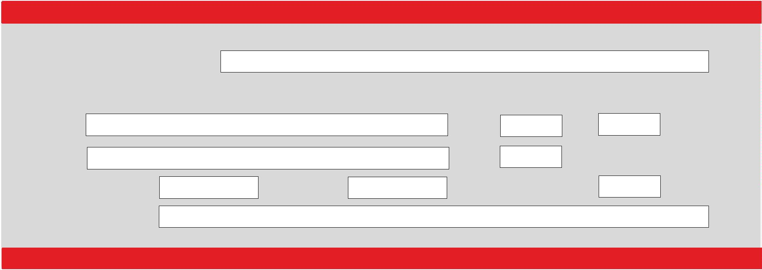

S M L O U V A o poskytování služby PCO
Strana 2 z 2
I. PŘEDMĚT SMLOUVY
1
. Závazek dodavatele poskytovat objednateli některou z níže zvolených služeb:
Služba MONITOROVÁNÍ PZTS v MÍSTĚ URČENÍ SYSTÉMEM PCO
✔
Služba MONITOROVÁNÍ PZTS v MÍSTĚ URČENÍ SYSTÉMEM PCO a provedení kontroly Místa určení
ZÁSAHOVOU JEDNOTKOU PCO
Poznámka.: Druh zvolené služby určuje zaškrtnuté pole
2
. Závazek objednatele hradit dodavateli za poskytované služby ujednanou cenu.
II. CENA ZA SLUŽBY
1
2
. Cena za služby poskytované objednateli je stanovena platným ceníkem dodavatele.
. V případě změny sazby DPH bude cena služby účtována s DPH v nové výši ode dne účinnosti
příslušného zákona.
III. ZÁVĚREČNÉ UJEDNÁNÍ
1. Otázky přímo neupravené touto smlouvou se řídí „Všeobecnými obchodními podmínkami pro
poskytování služby PCO“ dodavatele.
2. Tato smlouva je sepsána ve dvou vyhotoveních, každá ze smluvních stran obdrží po jednom
výtisku.
3. Na důkaz souhlasu s jejím obsahem připojují zástupci smluvních stran níže své podpisy.
4. Tato smlouva nabývá platnosti a účinnosti dnem podpisu obou smluvních stran. Je-li objednatelem
osoba, na kterou se vztahuje povinnost uveřejnit Smlouvu v registru smluv ve smyslu zák. č. 340/
2015 Sb. v platném znění, nabývá Smlouva účinnosti dnem zveřejnění v tomto registru.
Seznam příloh:
Příloha č. 1 – Elektronický ceník
Příloha č. 2 – Všeobecné obchodní podmínky pro poskytování služby PCO
Příloha č. 3 – Seznam osob pro elektronickou komunikaci
V Jihlavě
dne: 1. 4.2023
Příjmení: Honsa
V Jihlavě
dne: 27. 3.2023
Příjmení: Daňková
Jméno: Petr
Pozice: ředitel
ZA DODAVATELE:
Jméno: Jarmila
Pozice: ředitelka
ZA OBJEDNATELE:
PODPIS
PODPIS
PATROL group s.r.o. | Romana Havelky 4957/5b | 586 01|Jihlava
IČ: 46981233 | E-MAIL: patrol@patrol.cz | WEB: www.patrol.cz
